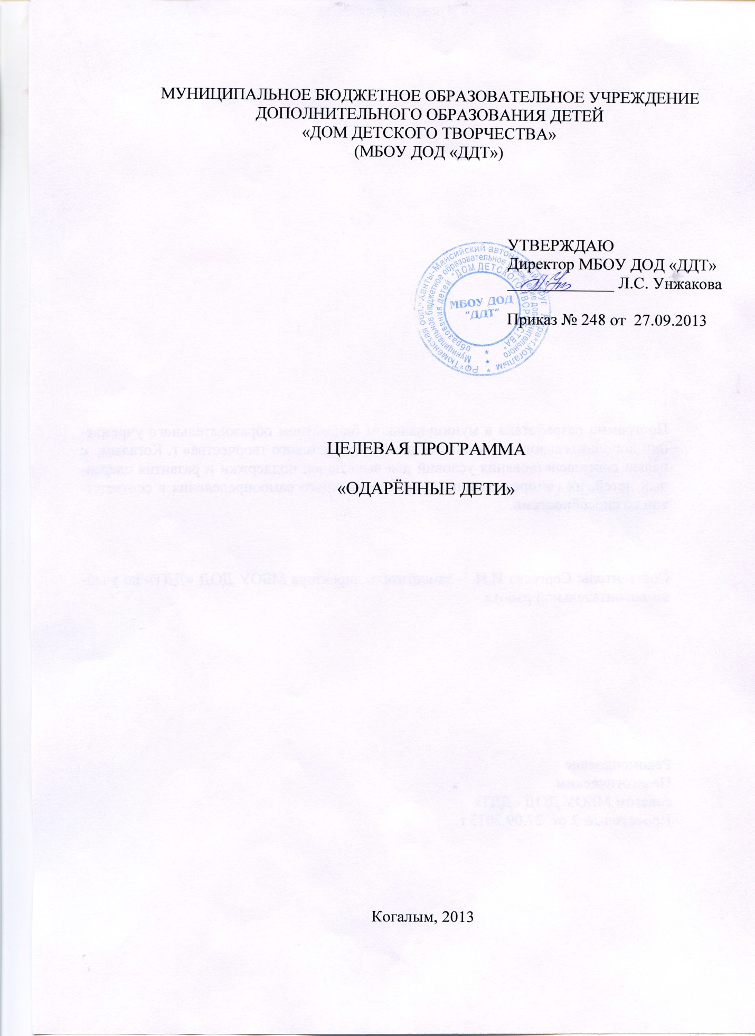

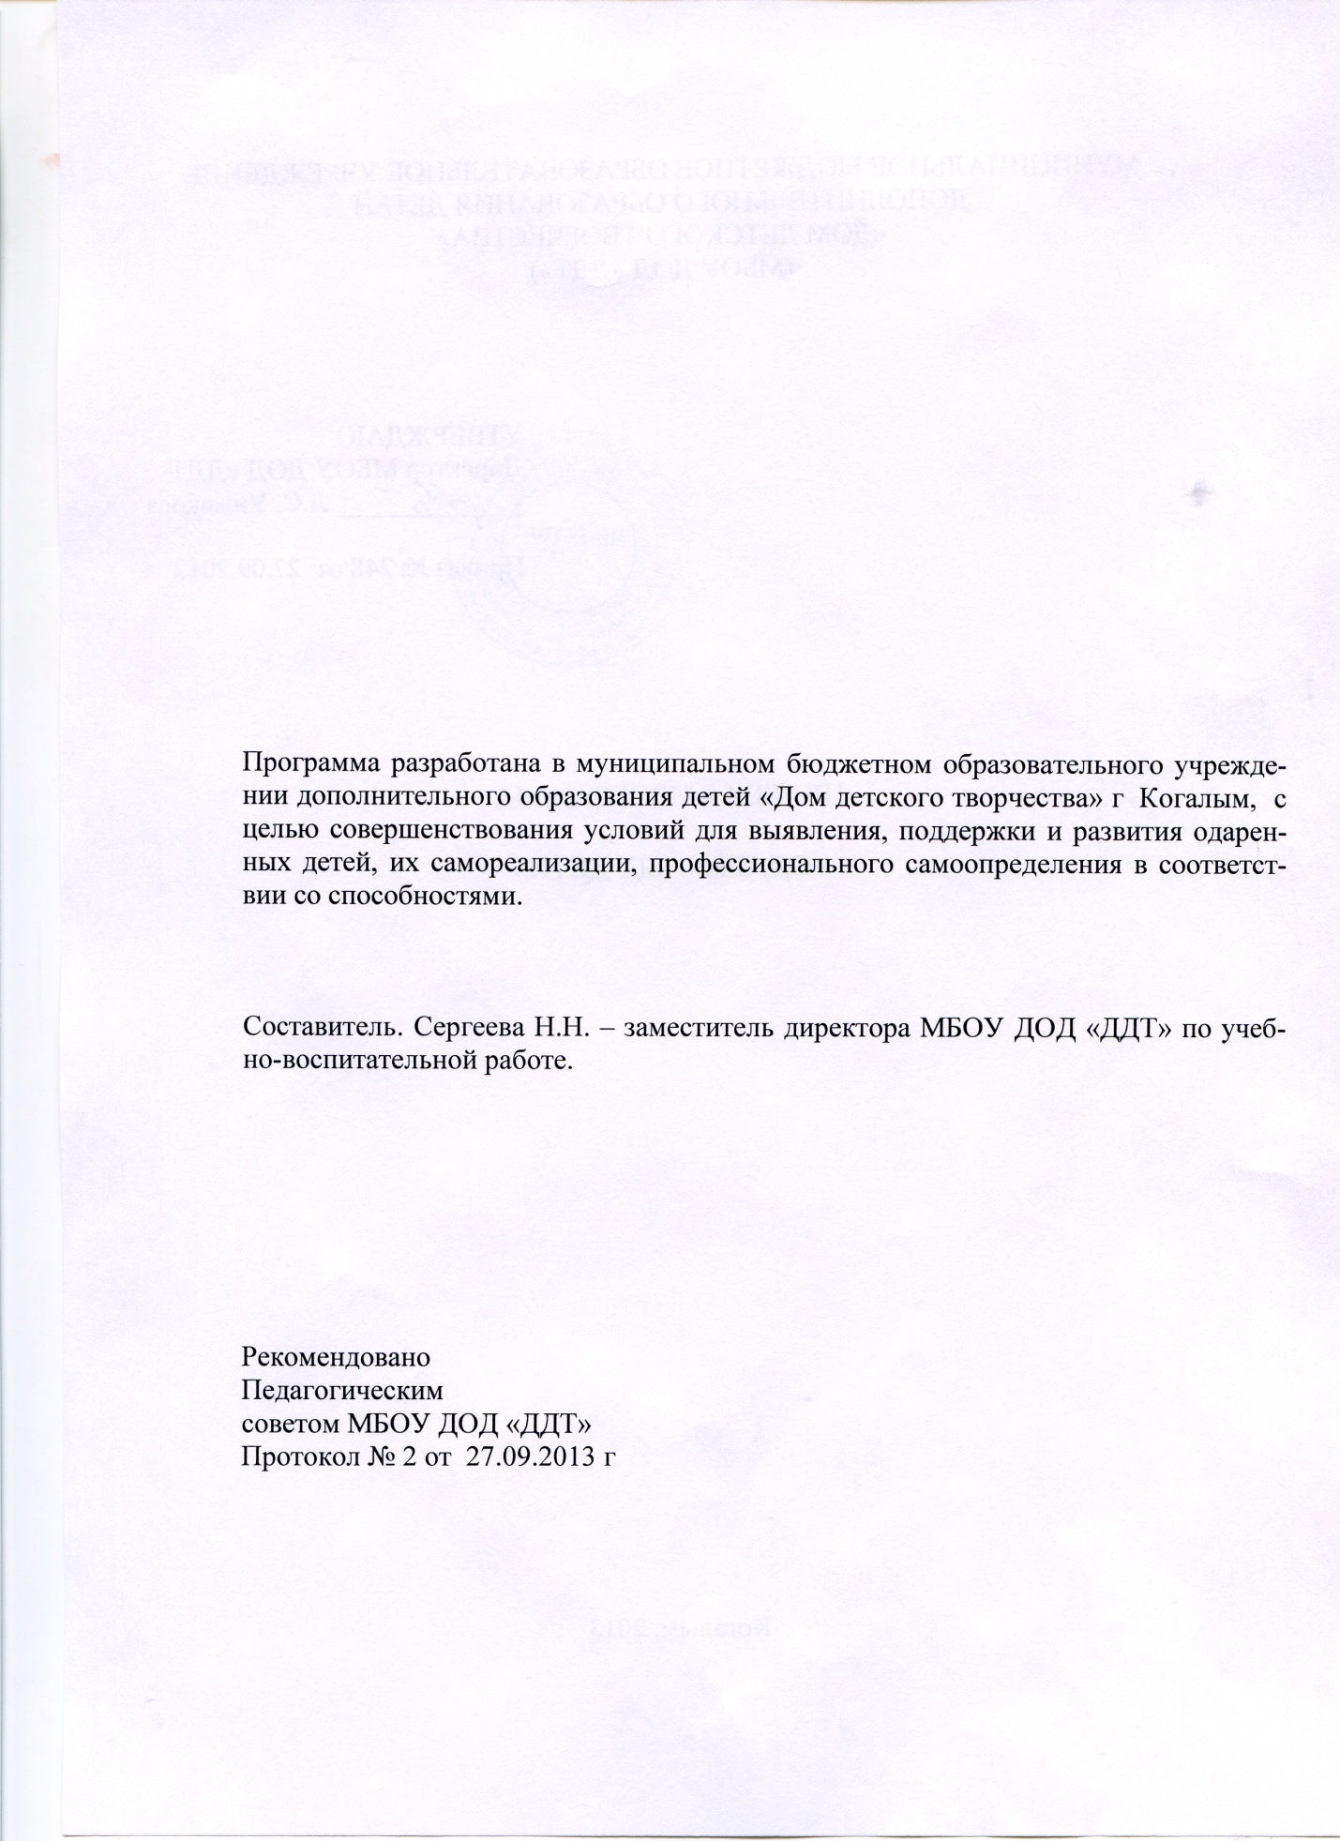

ПАСПОРТ ПРОГРАММЫ

Наименование программы | «Одарённые дети»
Сроки действия | 5 лет
Основания для разработки | Разработана в соответствии с нормативными законодательными документами РФ.
Цели и задачи программы | Цель: обеспечение возможности творческой самореализации учащихся в различных видах деятельности.  Задачи:  - способствовать проявлению одаренности в различных видах деятельности;  - внедрять в образовательное пространство учреждения инновационные педагогические технологии обучения;  - организовать взаимодействие с родителями по работе с одаренными детьми;  - совершенствовать систему выявления и сопровождения одарённых детей, их специальной поддержки;  - пополнять банк данных одаренных детей;  - расширить возможности для участия способных и одарённых детей в научных конференциях, творческих выставках, различных конкурсах.
Разделы программы | Пояснительная записка:  - актуальность программы  - цель и задачи  - принципы педагогической деятельности в работе с одарёнными детьми  - участники программы  Содержание программы:  - этапы деятельности  - формы мониторинга реализации программы  - мониторинг личностного развития одаренных детей.  - критериальтная база  - план реализации  Литература
Ожидаемые результаты | - будут обеспечены условия для развития талантливых и одарённых учащихся учреждения  - повысится качество образования  - будет разработана система взаимодействия с семьей одаренного ребенка  - будет обобщён опыт исследовательской и проектной деятельности учащихся  - повысится участие и показатели успешности в творческих конкурсах, соревнованиях всероссийского и международного уровня
Оценка эффективности программы | - высокое качество образования  - победы в конкурсных мероприятиях по раскрытию творческих способностей учащихся

СОДЕРЖАНИЕ

1.  2.  2.1.  2.2.  2.3.  2.4.  2.5.  2.6.  3.  4. | Пояснительная записка  Содержание программы  Этапы реализации  Формы работы с одарёнными детьми  Формы мониторинга реализации программы  Мониторинг личностного развития одаренных детей.  Ожидаемые результаты  Критериальная база  План реализации программы  Литература | ……………………………………………………….1  ……………………………………………………….2  ……………………………………………………….2  ……………………………………………………….3  ………………………………………………………4  ………………………………………………………4  ………………………………………………………4  ………………………………………………………5  ……………………………………………………....7  ………………………………………………………8

Выявление, поддержка, развитие и социализация одаренных детей остаётся одной из приоритетных задач современного образования в России, поскольку от ее решения в итоге зависит интеллектуальный и экономический потенциал города, округа, государства.
Образовательная практика показывает, что дополнительное образование помогает способному ребенку лучше социально адаптироваться к требованиям современной жизни, получить социальный опыт деятельности, приводящей к успеху, т.к. дополнительное образование предоставляет каждому ребенку возможность свободного выбора образовательной области, профиля осваиваемых программ, времени их освоения, включения в разнообразные виды деятельности с учетом индивидуальных наклонностей.
Реализация целевой программы «Наша новая школа», наличие способных учащихся в МБОУ ДОД «ДДТ», традиции, сложившиеся в работе с такими детьми подчёркивают актуальность и необходимость программы «Одарённые дети».
Данная программа ориентирована на основные положения и содержание федеральной программы «Одаренные дети», ведомственной целевой программы «Образование» на 2013-2015 годы, в части развития системы дополнительного образования и развитие системы выявления и поддержки способных и талантливых детей в различных сферах деятельности; Концепции общенациональной системы выявления и развития молодых талантов.
Программа «Одаренные дети» - это целевая программа поддержки и развития способных, талантливых детей, направленная на поэтапное решение проблем их образования и воспитания.
Идея программы: социальная и общественная поддержка способных и одарённых детей.
Приоритетные направления образовательного процесса в работе с одарёнными детьми:
- формирование духовного потенциала личности, её развития, направленного на творческое самовыражение, самоутверждение и самореализацию;
- развитие научно-исследовательских навыков и творческих способностей одарённых детей.

Принципы педагогической деятельности в работе с одарёнными детьми:
- принцип опережающего обучения
- принцип комфортности в любой деятельности
- принцип разнообразия предлагаемых возможностей для реализации способностей учащихся
- принцип развивающего обучения
- принцип добровольности

Методологические принципы современной педагогики и психологии:
- системный подход, сущность которого заключается в том, что относительно самостоятельные компоненты рассматриваются не изолированно, а в системе их взаимосвязи с другими. При таком подходе педагогическая система работы с одаренными детьми рассматривается как совокупность следующих взаимосвязанных компонентов: цели образования, субъекты педагогического процесса, содержание образования, методы и формы педагогического процесса и материальная база.
- личностный подход, утверждающий представления о социальной, деятельностной и творческой сущности одаренного ребенка как личности. В рамках данного подхода предполагается опора в воспитании и обучении на естественный процесс саморазвития задатков и творческого потенциала личности, создание для этого соответствующих условий.
- деятельностный подход как основа, средство и решающее условие развития личности. Поэтому необходима специальная работа по выбору и организации деятельности одаренных детей, по активизации и переводу их в позицию субъекта познания, труда и общения. Это, в свою очередь, предполагает обучение детей выбору цели и планированию деятельности, ее организации и регулированию, контролю, самоанализу и оценке результатов деятельности.
- культурологический подход обусловлен объективной связью человека с культурой как системой ценностей. Одаренный ребенок не только развивается на основе освоенной им культуры, но и вносит в нее нечто принципиально новое, т.е. он становится творцом новых элементов культуры. В связи с этим освоение культуры как системы ценностей представляет собой, во-первых, развитие самого ребенка и, во-вторых, становление его как творческой личности.
Реализация этих методологических принципов позволяет определить основные способы решения проблем при работе с одаренными детьми, осуществлять планирование и прогнозирование деятельности.

Программа рассчитана на детей в возрасте от 6 до 18 лет.
Участники программы:
- учащиеся
- педагогические работники
- родители (законные представители)

В МБОУ ДОД «ДДТ» реализовывалась подпрограмма «Одарённые дети» в рамках программы развития учреждения на период 2008-2013 годы.
В результате:
- созданы условия для обучения талантливых детей: материально-технические, программно-методические, кадровые
- обновлено содержание образования, форм, методов и приемов организации образовательного процесса с учётом современных требований
- решались задачи развития творческих способностей и интеллекта учащихся
- организована научно-исследовательская и проектная деятельность учащихся
- создан банк одарённых детей
- создан банк достижений учащихся в творческих конкурсах, научно-исследовательских конференциях, спортивных соревнованиях различного уровня за 5 лет.

2. Содержание программы
2.1. Этапы реализации
Первый этап – диагностико - организационный - реализация в 2013-2014 учебном году. Он включает в себя:
- создание локально-нормативной базы;
- обеспечение материально-технической базы;
- индивидуальная оценка познавательных, творческих возможностей и способностей ребенка посредством диагностик и наблюдения;
- отработка отдельных форм и методов работы с одаренными детьми;
- организация информационно-методического обеспечения и повышения психолого-педагогической компетентности педагогов по проблемам одаренности;
- разработка индивидуальных образовательных маршрутов.
Второй этап – организационно-практический, реализация (2013-2016 гг.) – связан с непосредственной работой с одаренными учащимися на всех уровнях.
На этом этапе планируется:
- отбор и отслеживание динамики интеллектуальных и творческих показателей каждого ребенка;
- отработка педагогических технологий для индивидуальной и групповой работы с одаренными детьми;
- углубление теоретико-практической подготовки по проблеме одаренных детей;
- методическая помощь в реализации программ, обмен опытом и совершенствование профессионального мастерства педагогов;
- отслеживание результативности, промежуточная диагностика, сравнительный анализ, коррекция;
- систематическая и целенаправленная работа с одаренными детьми, регулярное проведение интеллектуально-творческих мероприятий;
- пополнение и обновление банка данных одарённых детей, банка данных образовательных программ, методических материалов, диагностических методик;
- психологическая, педагогическая и социальная поддержка одаренных детей.
Третий этап – итогово - аналитический. На этом этапе предполагается:
- сравнительный анализ и обобщение результатов развития одаренных детей;
- мониторинг личных достижений учащихся;
- анализ деятельности педагогов по организации работы с одаренными детьми;
- определение проблем, возникших в ходе реализации программы, пути их решения и выработка направлений совершенствования данного направления.

2.2. Формы работы с одаренными детьми
- Индивидуальный подход на занятиях, использование в практике элементов дифференцированного обучения;
- дополнительные занятия с одаренными учащимися, подготовка к творческим конкурсам, выставкам, соревнованиям, конференциям;
- проведение вне занятий интеллектуальных игр, дискуссий, консультаций по возникшим проблемам;
- участие в творческих конкурсах, интеллектуальных играх, фестивалях, спортивных соревнованиях (очных и дистанционных) различного уровня;
- психологические консультации, тренинги, тестирование;
- использование современных средств информации (Интернет, медиатека, компьютерные игры по дисциплинам, электронная энциклопедия);
- создание детских портфолио.

2.3. Формы мониторинга реализации программы:
Формы | Периодичность
Внутренний контроль. | по годовому плану
Творческие отчёты педагогов из опыта работы с одарёнными детьми. | педсовет
Семинары-практикумы по решению проблем | по годовому плану
Тематические родительские собрания с привлечением педагога-психолога | по годовому плану
Тематические конкурсы, выставки. | по годовому плану
Ведение документации (педагог-психолог, заместитель директора по УВР, педагоги) | постоянно
Размещение творческого опыта детей на сайте учреждения | постоянно
Создание сборников исследовательских и проектных работ, фондов творческих работ, видеотеки. | постоянно
Создание компьютерного банка данных, картотек. | постоянно

2.4. Мониторинг личностного развития одаренных детей.
Объект изучения: учащийся.
Субъект изучения: педагоги дополнительного образования, педагог-психолог.
Мониторинг личностного развития учащихся:
- выявление одаренных детей,
- развитие одаренности на всех этапах обучения,
- результативность деятельности одаренных детей.
Оценка образовательной среды:
- материально-техническая база учреждения,
- кадровое обеспечение,
- методическое обеспечение,
- статистические данные результативности.

2.5. Ожидаемые результаты
- создание банка данных, включающих в себе сведения о детях с различными типами одаренности.
- разработка и реализация индивидуальных и дифференцированных программ поддержки и развития одаренных детей, создание системы взаимодействия с родителями (законными представителями) учащихся.
- использование системы диагностики для выявления и отслеживания различных типов одаренности.
- разработка системы подготовки педагогов для целенаправленной работы с детьми, склонными к творческой, интеллектуальной, художественно-эстетической и исследовательской деятельности.
- обобщение и систематизация материалов педагогической практики.

2.6. Критериальная база
Оценка результативности осуществляется по системе критериальных признаков, сущность которых сводится к следующему: эффективность программы определяется продуктивностью и качественным ростом каждого одаренного ребенка.

оценка | критерии | показатели
Качественная оценка: результаты выявления одаренности детей; | - интеллектуальная развитость учащихся;  - сформированность познавательного потенциала личности;  - физическая развитость личности | - высокая мотивация к учебной деятельности;  - сформированность учебной деятельности;  - развитость познавательных процессов и интересов личности;  - сформированность любознательности;  - богатое воображение;  - развитость физических качеств (силы, быстроты, ловкости, выносливости).
 | - уровень творческого потенциала учащихся, учет их индивидуального развития, | - высокая работоспособность при выполнении намеченных планов;  - проявление высокоинтенсивной творческой активности;  - развитость чувства прекрасного и других чувств.
 | - самоактуализированность личности | - умение и стремление учащихся к познанию и проявлению своих возможностей.  - креативность личности ребенка, наличие высоких достижений в одном или нескольких видах деятельности.  - наличие адекватной положительной самооценки, уверенности в своих силах и возможностях.  - способность к рефлексии.  - мотивационная сфера: мотивация интеллектуально-познавательного плана, мотивация общения и поведения.  - уровень коммуникативной культуры
Количественная оценка: результаты определения условий обучения и развития одаренных детей, в том числе и кадровых. | - охват учащихся различными формами интеллектуальной и творческой деятельности; | - увеличение количества способных учащихся.
 | - достижение конкретных ожидаемых результатов | - количество персональных выставок, сольных концертов, бенефисов, творческих работ;  - участие в презентациях личного творческого опыта, творческие выставки, встречи, концерты.  - выступления и публикации;  - увеличение количества призеров, победителей и лауреатов конкурсов, фестивалей, конференций, соревнований разных уровней;  - высокая результативность выпускников в избранной творческой деятельности;
 | - использование педагогами новых технологий в работе с одаренными детьми. | - количество созданных подпрограмм работы с творческими группами, индивидуально с одаренными детьми (ИОМ),  - повышение квалификации педагогических работников, работающих с одаренными детьми;  - количество публикаций педагогов по данной проблеме;  - количество проведенных тематических мероприятий по различным направлениям работы с одаренными детьми (семинаров, конференций, круглых столов, мастер-классов и т.д.).
 | - удовлетворенность учащихся, педагогов и родителей жизнедеятельностью одаренных детей в ДДТ. | - удовлетворенность педагогов содержанием, организацией и условиями деятельности в рамках программы.  - комфортность, защищенность личности одаренного учащегося, его отношение к основным сторонам жизнедеятельности в ДДТ.  - удовлетворенность родителей (законных представителей) результатами обучения, воспитания и развития своего ребенка.
 | - конкурентоспособность одаренных учащихся | - эффективность и качество подготовки одаренных учащихся.  - участие учащихся, педагогов в смотрах, конкурсах, олимпиадах, конференциях, фестивалях и т.д.  - социальный опыт.  - содержание и характер дальнейшей деятельности одаренных выпускников.

3. План реализации программы
№ п/п | Основные направления | Сроки | Исполнители
1. | Разработка системы взаимодействия с семьей одаренного ребенка | 2013-2014 | Зам. директора по УВР, педагог-психолог
2. | Целенаправленная работа с родителями по проблемам детской одаренности, способам ее поддержки и развития | Весь период | Зам. директора по УВР,  педагог-психолог
3. | Разработка индивидуальных образовательных программ, маршрутов в соответствии с особенностями одаренного ребенка | 2013-2014 | Творческие группы педагогов
4 | Создание информационной базы по проблемам одаренности детей | 2013-2014 | Зам. директора по УВР
5 | Функционирование системы психолого-педагогического сопровождения | Весь период | Зам. директора по УВР  Педагог-психолог
6 | Использование диагностического инструментария по выявлению одаренных детей | Весь период | Педагог-психолог  педагоги
7 | Ведение банка данных, включающее сведения о детях разных типов одаренности и талантливости. | Весь период | психолог
8 | Организация семинаров-практикумов по решению выявленных проблем | 1 раз в год | Зам. директора по УВР  Педагог-психолог
9 | Участие педагогов в научных, научно-практических конференциях разного уровня по проблемам одаренности ребенка | 2014-2018 | Зам. директора по УВР  педагоги
10 | Использование материалов российских сайтов в Интернете, посвященных проблемам одаренных детей | Весь период | Педагоги
11 | Оперативный сбор и оформление, распространение материалов по рубрикам:  - опыт педагогической работы с одаренными детьми;  - родительские заметки об особенностях воспитания и развития одаренных детей, а также о проблемах, с которыми им приходится сталкиваться;  - детские достижения (рисунки, стихи, фотографии) | Весь период | Зам. директора по УВР,  педагоги
12 | Выпуск сборников и (или) сборников фотографий и т.п. (на бумажном и электронном носителе):  - лучших исследовательских работ  - лучших творческих работ  - лучших театральных постановок, дефиле и т.д. | Весь период | Зам. директора по УВР  педагоги
13 | Привлечение внимания общественности к потребностям одаренных учащихся:  - выезды на конкурсы и соревнования  - стимулирование и поощрение одарённых учащихся - победителей конкурсов, авторов проектов и работ. | Весь период | Администрация  Совет родителей  Педагоги

3. Литература.

    - Бекетова З.Н. Организация работы с одаренными детьми: проблемы, перспективы // Завуч.-2004.-N 7.-С.83-87.
    - Белехов Ю.Н. Организация работы с интеллектуально одаренными учащимися в системе образовательного округа (районный и городской уровень) // Дополнительное образование.-2001.-N 12.-С.38-43.
    - Бискер Л.М. Программа "Одаренные дети" // Завуч.-2001.-N 4.-С. 39-44.
    - Дереклеева Н. Анкеты для родителей и учащихся // Воспитание школьников.-2002.-N 1.- С.48-50.
    - Леднева С.А.Детская одаренность глазами педагогов //Начальная школа.-2003.-N1.-С.80.
    - Об организации работы по реализации подпрограммы "Одаренные дети" Федеральной целевой программы "Дети России" на 2003-2006 годы" // Вестник образования.-2004.-N 5.-С.27-39.
    - Одаренные дети. Система работы в школе (компакт-диск) - «Учитель», 2007.
    - Методическая работа в школе (компакт-диск) - «Учитель», 2010.

